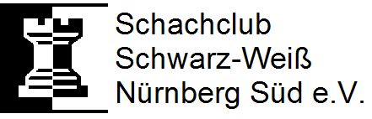
1.Vorsitzender: Roland Dyroff
Meckstr.3, 90762 Fürth
Tel: 0162-273 8346 Mail: 1.Vorsitzender@sw-nuernberg-sued.net

SEPA-Lastschriftmandat

Schachclub Schwarz-Weiß Nürnberg Süd e.V., Meckstr.3, 90762 Fürth

Gläubiger-Identifikationsnummer DE82SWN00000404438
Mandatsreferenz ________ (wird vom Schachclub ergänzt und vor Lastschrifteinzug dem Zahler bekannt gegeben)

SEPA-Lastschriftmandat

Ich ermächtige den Schachclub Schwarz-Weiß Nürnberg Süd e.V., Zahlungen von meinem Konto mittels Lastschrift einzuziehen. Zugleich weise ich mein Kreditinstitut an, die vom Schachclub Schwarz-Weiß Nürnberg Süd e.V. auf mein Konto gezogenen Lastschriften einzulösen.
Hinweis: Ich kann innerhalb von acht Wochen, beginnend mit dem Belastungsdatum, die Erstattung des belasteten Betrages verlangen. Es gelten dabei die mit meinem Kreditinstitut vereinbarten Bedingungen.

__________________________________
Vorname und Name (Kontoinhaber)

__________________________________
Straße und Hausnummer

__________________________________
Postleitzahl und Ort

__________________________________ BIC _ _ _ _ _ _ _ _ | _ _ _
Kreditinstitut (Name und BIC)

IBAN D E _ _ | _ _ _ _ | _ _ _ _ | _ _ _ _ | _ _ _ _ | _ _

_____________________________
Datum, Ort und Unterschrift

